
班级：
姓名：
学号：
日期：
成绩：
工学院实验报告

实验名称：循环结构的应用 指导教师： 徐大华
装 订 线（内容不要写到装订线外）
一、实验目的
(1)了解什么是循环，掌握循环的三种形式。
(2)掌握三种循环差别，掌握用循环来反复处理数据。
(3)通过设计一程序，输入两个整数，利用do…loop until语句，运用“辗转相除法”求两个数的最大公约数。
二、实验内容
Class MainWindow
Private Sub Button_Click(sender As Object, e As RoutedEventArgs)
Dim x, y, remainder, tmp As Integer
x = Box1.Text
y = Box2.Text
Console.WriteLine(x & "/" & y)
tmp = y
Do
Console.WriteLine(remainder)
remainder = x Mod tmp
x = tmp
tmp = remainder
Loop Until remainder = 0
Out.Content = "The maxnium remainder is: " & x
End Sub
End Class
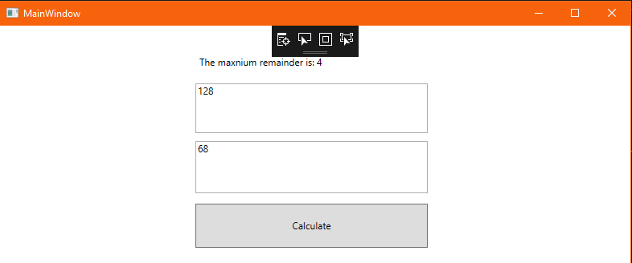

三、实验结果分析及思考
装 订 线（内容不要写到装订线外）

